Технологическая карта внеурочного занятия по математике в 5 классе
по теме «Старинная русская метрическая система»
(формирование математической грамотности)

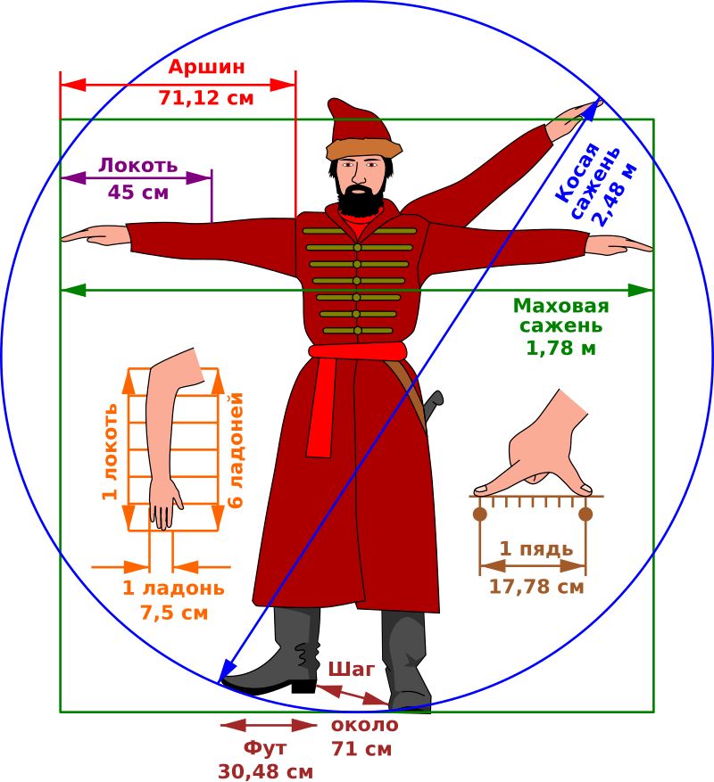
Технологическая карта урока
Класс: | 5 класс
Предмет: | Математика
Тема урока: | «Старинная русская метрическая система
Цель урока: | активизировать математические умения и учебный опыт пятиклассников для выполнения заданий, связанных со стринными мерами длиныи площади, а также денежными номиналами
Планируемые результаты обучения:  Предметные:  Личностные:  Метапредметные: | формулировать и решать текстовую задачу; интерпретировать результат вычислений, выполнять действия с величинами (вычислять, переходить от одних единиц к другим, находить долю); устанавливать и применять зависимость между величинами разных метрических систем; выполнять действия с многозначными числами.  стремление обучающихся к расширению своей эрудиции, проявление эмоционального интереса к выполнению заданий, имеющих личностный смысл  извлекать информацию (из текста, таблицы), планировать ход работы; планировать шаги решения; моделировать математическую ситуацию; описывать ход и результаты действий; находить несколько решений; выдвигать и обосновывать гипотезу (ответ).  В ходе групповой работы демонстрировать умение взаимодействовать с одноклассниками, учитывать мнение других, предлагать и обсуждать способы решения; прикидывать, оценивать результат, проверять истинность утверждений, строить высказывания, формулировать вывод, обосновывать свои ответы, участвовать в командном соревновании

Деревня Старая Семейкина

Задание 1/3  «Мельница»  Прочитайте текст «Деревня Старая Семейкина», расположенный справа.  Изучите рисунок, где изображены соотношения единиц длины с пропорциями тела человека. Там же вы найдете сведения о соотношении старинных и современных мер.  Решите задачи.  Мельник Иван Лаптев должен постелить новый пол на мельнице. Для этого он должен купить и привезти стройматериал из деревни.  1) Какова площадь пола на свободной от мельничных колес половине мельничного дома? Ответ дать в кв.м, округлить до целого значения.  2) Какое расстояние в обе стороны должен преодолеть мельник? Ответ дать в км и м. | Село Старосемейкино расположено на правобережье реки Сок.  На берегу реки в середине 19 века была установлена водяная мельница, которая работала до 1926 года, пока не была снесена половодьем.  Благодаря сохранившимся архивным документам мы знаем размеры мельничного дома и расстояние от нее до деревни.  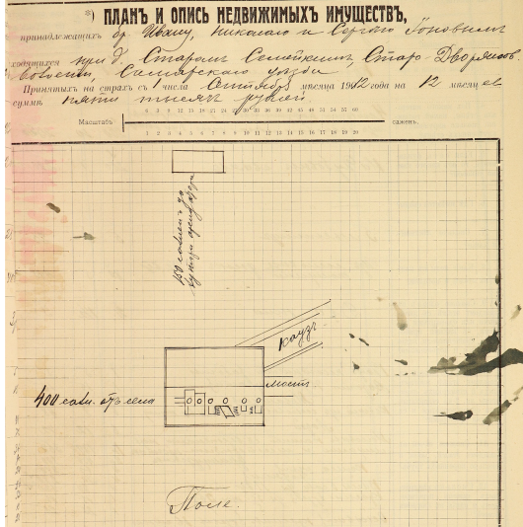

Задание 2/3 «Клад»  Зная, что:  полушка = четверть копейки;  алтын=3 коп;  пятак = 5 коп.;  гривенник=10 коп.;  пятиалтынный= 15 коп.;  двугривенный = 20 коп.;  четвертак = 25 коп.,  полтинник = 50 коп.,  ответьте на вопросы:  1) сколько полушек в полтиннике?  2) сколько гривенников в полтиннике?  3) какой будет сдача с покупки товара стоимостью в четвертак и полушку, если уплачен полтинник? | Июньским летом 1896 года старосемейкинский крестьянин Денис Чернов, копая яму под столб для сарая, нашел в глиняном горшке старинные серебряные монеты разного достоинства: рублевиков сто три (103), полтинников двадцать три (23), полуполтинников сорок один (41), двугривенных двадцать три (23), пятиалтынных шестнадцать (16), гривенников двадцать три (23).  Свой клад Д. Чернов сдал в полицейское управление, откуда монеты были переданы в Императорскую Археологическую Комиссию на экспертизу.  «За неутайку найденного клада» крестьянин получил 172 рубля вознаграждения.  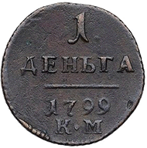  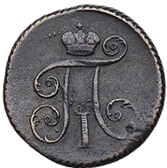  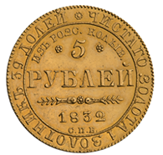    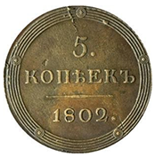
Задание 3/3 «Земля»  До перехода к метрической системе единиц в России существовали следующие меры площади:  1 квадратная сажень = квадрат со стороной в сажень;  1 десятина = 2400 кв. саженям.  Учитывая, что 1 сотка = 100 кв.м, посчитайте, округлив до целого:  1) сколько соток земли получил каждый крестьянин в деревне после принятия Уставной грамоты;  2) на сколько меньше соток земли стал иметь каждый крестьянин после принятия Уставной грамоты. | 20 июня 1865 года на крестьянском сходе удельной деревни Старой Семейкиной Преображенской волости Самарского уезда Самарской губернии была озвучена и подписана Уставная грамота.  Согласно ее тексту, «в селении значится по 10 народной переписи крестьян мужеска пола 191 душа, которые и должны получить поземельный надел подлежащий выкупу...  Всей земли состояло в пользовании сельского общества до обнародования Положения о крестьянах, водворенных на землях дворцоваго и удельнаго ведоств, тягловой и запасной, принятой крестьянами тысяча четыреста шестьдесят шесть десятин тысяча восемьсот двадцать три сажени…  Для местности, где находится селение, определен Положением Июня 1863 года высший размер душеваго надела в пять десятин, а по числу душ в селении, высший размер надела по означенному Положению на все крестьянское общество составляет девятьсот пятьдесят пять десятин…

МАТЕМАТИЧЕСКАЯ ГРАМОТНОСТЬ (5 класс)
Характеристики заданий и система оценивания

ЗАДАНИЕ 1. Мельница (1 из 3). МФГ_МА
ХАРАКТЕРИСТИКИ ЗАДАНИЯ:
- Содержательная область оценки: неопределённость и данные.
- Компетентностная область оценки: интерпретировать.
- Контекст: личный.
- Уровень сложности: низкий.
- Формат ответа: краткий ответ.
- Объект оценки: реальные расчеты с извлечением данных из схем и текста, вычисления с рациональными числами.
- Максимальный балл: 2.
Система оценивания:
Баллов: 2 | Содержание критерия
Ответы: | 1) 127 кв.м.  2) 1424 м = 1 км 424 м
2 | Решены верно обе задачи
1 | Решена верно одна из задач.
0 | Ответ отсутствует или ответ неверный

ЗАДАНИЕ 2. Клад (2 из 3). МФГ_МА
ХАРАКТЕРИСТИКИ ЗАДАНИЯ:
- Содержательная область оценки: неопределённость и данные.
- Компетентностная область оценки: интерпретировать.
- Контекст: личный.
- Уровень сложности: средний.
- Формат ответа: краткий ответ.
- Объект оценки: реальные расчеты с извлечением данных из схем и текста, вычисления с рациональными числами.
- Максимальный балл: 2
Система оценивания:
Баллов: 3 | Содержание критерия
Ответы: | 1) 200 полушек;  2) 5 гривенников в полтиннике;  3) 24 копейки и 3 полушки.
3 | Верно решены все три задания
2 | Верно решено 2 задания.
1 | Верно решено одно задание.
0 | Ни одного правильного ответа или ответ отсутствует.

ЗАДАНИЕ 3. Земля (3 из 3). МФГ_МА
ХАРАКТЕРИСТИКИ ЗАДАНИЯ:
- Содержательная область оценки: неопределённость и данные.
- Компетентностная область оценки: интерпретировать.
- Контекст: личный.
- Уровень сложности: высокий.
- Формат ответа: краткий ответ.
- Объект оценки: реальные расчеты с извлечением данных из схем и текста, вычисления с рациональными числами.
- Максимальный балл: 2
Система оценивания:
Баллов: 2 | Содержание критерия
Ответы: | 1) 38 соток;  2) на 66 соток меньше.
2 | Верно решено 2 задания.
1 | Верно решено одно задание.
0 | Ни одного правильного ответа или ответ отсутствует.

ЗАДАНИЕ 3. Село Большая Каменка (3 из 3). МФГ_МА
ХАРАКТЕРИСТИКИ ЗАДАНИЯ:
- Содержательная область оценки: количество.
- Компетентностная область оценки: применять.
- Контекст: личный
- Уровень сложности: низкий.
- Формат ответа: задание с кратким ответом
- Объект оценки: выполнять вычисления в соответствии с условиями задачи.
- Максимальный балл: 1
Система оценивания:
Балл | Содержание критерия
1 | Дан ответ, приведены вычисления:  100+330 = 430 (уч.)  Ответ: 430 учеников было в школе в 1967 году.
0 | Другой ответ или ответ отсутствует.

